**Travaux d’entretien des pares-feux, d’entretien et nettoyage des mises en défens, et l’entretien des petits aménagements Pindaï, commune de Pouembout**

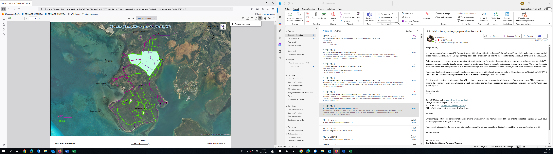

**____ Travaux à effectuer (seuls les traits de couleur verte concerne les travaux à effectuer pour, sont représenté les pistes et contours des parcelles).**